Oracle 11g R2 + RAC+NFS on CentOS6

集群静默安装指导手册

**修订记录**

|  |  |  |  |
| --- | --- | --- | --- |
| 日期 | 修订版本 | 描述 | 作者 |
| 2018-06 | V1.0 | 初次建立 | 周立宇 |

目录

1. 安装前准备 5

2. 安装环境准备 5

2.1查看Centos版本信息 5

2.2检查服务器配置 5

2.21硬盘空间要求 5

2.22内存要求 5

2.23检查调试代码 5

2.3 安装包目录 6

2.4创建用户和组 6

2.5修改主机名 6

2.6Oracle_rac网络环境 7

2.6.1新增网卡 7

2.6.2DNS配置 9

3. 环境变量配置 13

3.1编辑/etc/hosts 13

3.2编辑bash_profile 13

3.3编辑linux内核 14

3.4设置节点时间同步 15

4.oracle_rac依赖包 15

4.1需要依赖包 15

4.2依赖包安装检测 16

4.3安装依赖 17

5.创建共享磁盘（NFS） 17

6.配置节点信任 18

7.Oracle rac 安装 19

7.1环境检测 19

7.2静默安装 20

7.3执行脚本 20

7.4集群验证 20

7.5补充内容 20

8.Oracle 安装 21

8.1oracle集群方式安装 21

8.2配置集群监听 22

8.3配置数据库实例共享 22

8.4安装数据库实例 24

9.相关问题总结 26

1. 安装前准备
2. 本文档需要具备 Linux 操作系统知识的技术人员操作。
3. 在安装之前，以 **root**用户登录系统。
4. 强调标注的地方请格外注意，否则可能会导致未知错误
5. 目标操作系统：Centos 6.x
6. 安装环境准备

2.1查看Centos版本信息

本手册面向centos 6（X64）系统，本文安装在centos 6.9系统上。首先请检查系统版本，确保符合要求：

|  |
| --- |
| #uname -a |

2.2检查服务器配置

2.21硬盘空间要求

|  |
| --- |
| （1）/tmp目录大小至少：1GB  （2）安装Grid Infrastracture所需空间：6.6GB  （3）安装Oracle Database所需空间：4GB  （4）此外安装过程中分析、收集、跟踪文件所需空间：10GB  （5）建议总共至少30GB，放心！（此处不包含ASM或NFS的空间需求） |

2.22内存要求

|  |
| --- |
| （1）内存大小：至少2.5GB  （2）Swap大小：当内存为2.5GB-16GB时，Swap需要大于等于系统内存。  当内存大于16GB时，Swap等于16GB即可。 |

2.23检查调试代码

（1）查看内存及Swap大小

|  |
| --- |
| # grep MemTotal /proc/meminfo  # grep SwapTotal /proc/meminfo |

（2）查看磁盘大小

|  |
| --- |
| # df -h |

* 1. 安装包目录

|  |  |  |  |
| --- | --- | --- | --- |
| 安装包 | FTP地址：  <ftp://192.168.10.21/software/DB/Oracle_rac/> | | |
| oracle | | | 提供oracle企业版版本 |
| oracle_rac | | | 提供rac安装包及依赖包 |
| dns_rpm | | | 提供SCAN配置依赖包 |
| nfs_rpm | | | 提供NFS配置依赖包 |
| response | | | 提供rac与oracle相关配置文件 |

2.4创建用户和组

在**每一个节点**上添加安装Oracle Grid的用户、组和家目录，并设置权限。

1. 添加用户和用户组

|  |
| --- |
| # /usr/sbin/groupadd oinstall  # /usr/sbin/groupadd dba  # /usr/sbin/groupadd oper  # useradd -g oinstall -G oper,dba grid  # useradd -g oinstall -G dba,oper oracle |

1. 设置密码

|  |
| --- |
| # passwd oracle  # passwd grid |

1. 创建安装目录

|  |
| --- |
| # mkdir /opt/grid  # mkdir /opt/oracle  # mkdir /opt/gridbase  # mkdir /opt/oraInventory |

1. 修改归属

|  |
| --- |
| # chown -R grid:oinstall /opt  # chown -R grid:oinstall /opt/oraInventory  # chown -R oracle:oinstall /opt/oracle  # chmod -R g+w /opt |

2.5修改主机名

（1）查看主机名

本文分别使用cetiti111与cetiti113作为服务器名称

|  |
| --- |
| # hostname |

（2）修改主机名

根据需要设定主机名，编辑HOSTNAME内容

|  |
| --- |
| # vi /etc/sysconfig/network |

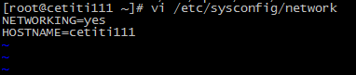

（3）更改/etc下的hosts文件,添加IP+服务器名，如图所示。

|  |
| --- |
| # vi /etc/hosts |

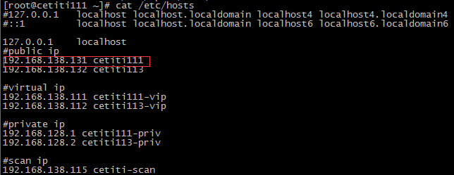

（4）重启reboot，并查看hostname是否修改

2.6Oracle_rac网络环境

本文以如下节点分配为例

|  |  |  |  |  |  |  |  |
| --- | --- | --- | --- | --- | --- | --- | --- |
| 节点 | | public ip | | virtual ip | | private ip | |
| cetiti111 | | 192.168.138.131 | | 192.168.138.111 | | 192.168.128.1 | |
| cetiti113 | | 192.168.138.132 | | 192.168.138.112 | | 192.168.128.2 | |
| scan ip: 192.168.138.115 | | | | | | | |

注意：scan ip必须与public ip和virtual ip在一个子网。private ip不与scan ip\public ip\virtual ip在一个子网。

2.6.1新增网卡

1. 查看网卡mac地址信息

注意：需要两块网卡，一块用于公共通信、一块用于rac内部通信。其中，如需添加网卡需联系服务器管理人员进行分配。

|  |
| --- |
| # cat /etc/udev/rules.d/70-persistent-net.rules |

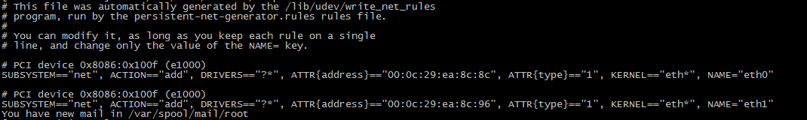

1. 编辑ifcfg-eth1*cetiti111与cetiti113都要添加

|  |
| --- |
| # cd /etc/sysconfig/network-scripts  # cp ifcfg-eth0 ifcfg-eth1  # vi ifcfg-eth1 |

ifcfg-eth1修改内容

|  |
| --- |
| HWADDR=00:0c:29:85:ca:6b #eth1网卡mac地址 DEVICE=eth1 ONBOOT=yes BOOTPROTO=static IPADDR=192.168.128.1 #IP 配置中的 cetiti111-priv NETMASK=255.255.255.0 |

1. 重启网络

|  |
| --- |
| #ifup eth1 #service network restart |

1. 检查服务器网络信息

|  |
| --- |
| # ifconfig |

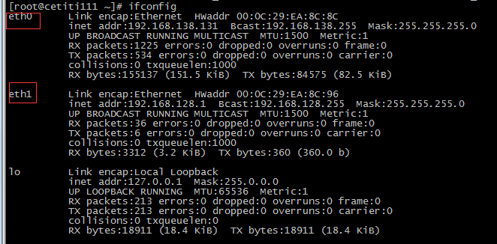

2.6.2DNS配置

Oracle grid是使用Single Client Access Name(SCAN),所以要DNS服务器来对SCANIP进行解析。以上是对DNS服务器的相关配置。这里是把DNS服务器放在节点cetiti111中来进行解析。

1. DNS服务器依赖包（文件夹：dns_rpm）*cetiti111

|  |
| --- |
| bind-9.8.2-0.62.rc1.el6_9.5.x86_64  bind-libs-9.8.2-0.62.rc1.el6_9.5.x86_64  bind-utils-9.8.2-0.62.rc1.el6_9.5.x86_64 |

1. DNS配置*cetiti111

注意：参照自己规划的IP结合配置文件进行修改。

|  |
| --- |
| # vi /etc/named.conf  添加内容  options {  listen-on port 53 { 192.168.138.131; };  listen-on-v6 port 53 { ::1; };  directory "/var/named";  dump-file "/var/named/data/cache_dump.db";  statistics-file "/var/named/data/named_stats.txt";  memstatistics-file "/var/named/data/named_mem_stats.txt";  allow-query { any; };  recursion yes;  dnssec-enable yes;  dnssec-validation yes;  /* Path to ISC DLV key */  bindkeys-file "/etc/named.iscdlv.key";  managed-keys-directory "/var/named/dynamic";  };  logging {  channel default_debug {  file "data/named.run";  severity dynamic;  };  };  zone "." IN {  type hint;  file "named.ca";  };  zone "domain.com" {  type master;  file "/etc/named/domain.com.hosts";  };  zone "138.168.192.in-addr.arpa"{  type master;  file "/etc/named/192.168.138.rev";  };  zone "128.168.192.in-addr.arpa"{  type master;  file "/etc/named/192.168.128.rev";  };  include "/etc/named.rfc1912.zones";  include "/etc/named.root.key"; |

1. 编辑正向解析配置文件

|  |
| --- |
| # vi /etc/named/domain.com.hosts  添加内容：  $TTL 86400  $ORIGIN domain.com.  @ IN SOA cetiti111.domain.com. root.domain.com.(  1282236195  10800  3600  604800  38400 )  @ IN NS cetiti111.domain.com.  cetiti111.domain.com. IN A 192.168.138.131  cetiti113.domain.com. IN A 192.168.138.132  cetiti111-priv.domain.com. IN A 192.168.128.1  cetiti113-priv.domain.com. IN A 192.168.128.2  cetiti111-vip.domain.com. IN A 192.168.138.111  cetiti113-vip.domain.com. IN A 192.168.138.112  cetiti-scan.domain.com. IN A 192.168.138.115 |

1. 编辑public，private反向解析配置文件

|  |
| --- |
| Public反向解析  # vi /etc/named/192.168.138.rev  添加内容：  $TTL 86400  @ IN SOA cetiti111.domain.com. root.domain.com.(  1282248634  10800  3600  604800  38400)  IN NS cetiti111.domain.com.  131 IN PTR cetiti111.domain.com.  132 IN PTR cetiti113.domain.com.  111 IN PTR cetiti111-vip.domain.com.  112 IN PTR cetiti113-vip.domain.com.  115 IN PTR cetiti-scan.domain.com.  Private反向解析  #vi /etc/named/192.168.128.rev  添加内容：  $TTL 86400  @ IN SOA cetiti111.domain.com. root.domain.com. (  1282236195  10800  3600  604800  38400 )  IN NS cetiti111.domain.com.  1 IN PTR cetiti111-priv.domain.com.  2 IN PTR cetiti113-priv.domain.com. |

1. 配置检查

|  |
| --- |
| # named-checkconf 命令检查主配置文件配置是否无误  *运行没有提示（结果）就是最好的结果  # named-checkzone "domain.com" /etc/named/domain.com.hosts  # named-checkzone "138.168.192.in-addr.arpa" /etc/named/192.168.138.rev  # named-checkzone "128.168.192.in-addr.arpa " /etc/named/192.168.128.rev  *没有报错就可以 |

1. 添加文件权限

|  |
| --- |
| # chown :named /etc/named/domain.com.hosts  # chown :named /etc/named/192.168.138.rev  # chown :named /etc/named/192.168.128.rev |

1. 启动DNS服务

|  |
| --- |
| # service named restart |



1. 添加DNS服务地址*cetiti111与cetiti113都要添加

|  |
| --- |
| # vi /etc/resolv.conf  添加DNS ：  search domain.com  nameserver 192.168.138.131 |

1. 对DNS正向、反向验证

|  |
| --- |
| 正向验证  # nslookup  > cetiti-scan.domain.com  Server: 192.168.138.131  Address: 192.168.138.131#53  Name: cetiti-scan.domain.com  Address: 192.168.138.115  反向验证  # host 192.168.196.115  115.196.168.192.in-addr.arpa domain name pointer cetiti111-scan.domain.com. |

3. 环境变量配置

3.1编辑/etc/hosts

*cetiti111与cetiti113都要添加

|  |
| --- |
| #vi /etc/hosts  末尾添加：  127.0.0.1 localhost  #public ip  192.168.138.131 cetiti111  192.168.138.132 cetiti113  #virtual ip  192.168.138.111 cetiti111-vip  192.168.138.112 cetiti113-vip  #private ip  192.168.128.1 cetiti111-priv  192.168.128.2 cetiti113-priv  #scan ip  192.168.138.115 cetiti-scan |

3.2编辑bash_profile

*注意：cetiti111与cetiti113都需要编辑，注意节点的ORACLE_SID不能相同。本文分别为cetiti1，cetiti2。

Oracle环境变量

|  |
| --- |
| # vi /home/oracle/.bash_profile  末尾添加：  ORACLE_BASE=/opt/oracle ORACLE_HOME=/opt/oracle/product/11.2.0/db_1 ORACLE_SID=cetiti1 PATH=/usr/lib64:$ORACLE_HOME/bin:$PATH  LD_LIBRARY_PATH=$ORACLE_HOME/lib:$LD_LIBRARY_PATH export ORACLE_BASE ORACLE_HOME ORACLE_SID PATH LD_LIBRARY_PATH |

加载配置

|  |
| --- |
| # source /home/oracle/.bash_profile |

Grid环境变量

|  |
| --- |
| # vi /home/grid/.bash_profile  末尾添加：  ORACLE_BASE=/opt/gridbase ORACLE_HOME=/opt/grid PATH=$ORACLE_HOME/bin:$PATH LD_LIBRARY_PATH=$ORACLE_HOME/lib:$LD_LIBRARY_PATH export ORACLE_BASE ORACLE_HOME PATH LD_LIBRARY_PATH |

加载配置

|  |
| --- |
| # source /home/grid/.bash_profile |

3.3编辑linux内核

*注意：cetiti111与cetiti113都需要编辑

（1）配置/etc/sysctl.conf

|  |
| --- |
| # vi /etc/sysctl.conf |

添加参数：

|  |
| --- |
| fs.aio-max-nr = 1048576 fs.file-max = 6815744 kernel.shmall = 2097152 kernel.shmmax = 1073741824 kernel.shmmni = 4096 kernel.sem = 250 32000 100 128  net.ipv4.ip_local_port_range = 9000 65500 net.core.rmem_default = 262144 net.core.rmem_max = 4194304 net.core.wmem_default = 262144 net.core.wmem_max = 1048576 |

使修改生效

|  |
| --- |
| #sysctl -p |

（2）配置/etc/security/limits.conf

|  |
| --- |
| #vi /etc/security/limits.conf |

添加参数：

|  |
| --- |
| oracle soft nproc 2047 oracle hard nproc 16384 oracle soft nofile 1024 oracle hard nofile 65536 oracle soft stack 10240 grid soft nproc 2047 grid hard nproc 16384 grid soft nofile 1024 grid hard nofile 65536 grid soft stack 10240 |

3.4设置节点时间同步

一般时间同步有linux的ntpd时间同步，还有就是oracle的时间同步，我们用 oracle的时间同步，需要关闭 ntpd 服务。

|  |
| --- |
| # /sbin/service ntpd status  检查ntpd是否开启，如果开启继续执行  # /sbin/service ntpd stop # chkconfig ntpd off # mv /etc/ntp.conf /etc/ntp.conf.original  还要删除以下文件（如果有的话） # rm /var/run/ntpd.pid |

4.oracle_rac依赖包

4.1需要依赖包

|  |
| --- |
| gcc-3.4.6  libaio-0.3.105 (i386)  libaio-0.3.105 (x86_64)  glibc-2.3.4-2.41 (i686)  glibc-2.3.4-2.41 (x86_64)  compat-libstdc++-33-3.2.3 (i386)  compat-libstdc++-33-3.2.3 (x86_64)  elfutils-libelf-0.97 (x86_64)  elfutils-libelf-devel-0.97  glibc-common-2.3.4  glibc-devel-2.3.4 (x86_64)  glibc-headers-2.3.4  gcc-c++-3.4.6  libaio-devel-0.3.105 (i386)  libaio-devel-0.3.105 (x86_64)  libgcc-3.4.6 (i386)  libgcc-3.4.6 (x86_64)  libstdc++-3.4.6 (i386)  libstdc++-3.4.6 (x86_64)  libstdc++-devel-3.4.6 (x86_64)  sysstat-5.0.5  unixODBC-2.2.11 (i386)  unixODBC-2.2.11 (x86_64)  unixODBC-devel-2.2.11 (i386)  unixODBC-devel-2.2.11 (x86_64)  pdksh-5.2.14  expat-1.95.7 (x86_64) |

4.2依赖包安装检测

（1）检查依赖包是否已经安装

|  |
| --- |
| # rpm -qa |grep包名 |

（2）常用问题总结

|  |
| --- |
| 搜索 yum 源是否有未安装的包：# yum search 包名 yum 能搜索到的包安装：#yum install -y 包名 如果yum 搜索不到的包只能手动安装了：#rpm -ivh 包名 *对于 i386 或者 i686，因为已经有 x86_64 的包已经安装了需要强制安装 加参数 --force ----nodeps  依赖包查找地址  http://rpm.pbone.net/  https://pkgs.org/ |

4.3安装依赖

（1）在线环境

|  |
| --- |
| #yum install -y compat-libcap1 glibc glibc-devel glibc-headers glibc-common libaio libaio-devel libgcc libstdc++ libstdc++-devel sysstat unixODBC unixODBC-devel compat-libstdc++ elfutils-libelf elfutils-libelf-devel gcc-c++ gcc |

*剩下缺失的安装包通过rpm安装

（2）离线安装

|  |
| --- |
| # rpm -ivh 安装包  # rpm -ivh --force --nodeps(i386)  #rpm -qa | grep 查看安装包  #rpm -e --nodeps(强制卸载) |

（3）安装包地址

|  |
| --- |
| <ftp://192.168.10.21/software/DB/Oracle_rac/oracle_rac/rac_rpm/>  注意：安装顺序可参考：rac_rpm.sh |

5.创建共享磁盘（NFS）

本文安装通过NFS建立共享磁盘，以cetiti111作为NFS磁盘服务器

（1）安装依赖（nfs_rpm）*cetiti111

|  |
| --- |
| nfs-utils-1.2.3-75.el6_9.x86_64  nfs-utils-lib-1.1.5-13.el6.x86_64  rpcbind-0.2.0-13.el6_9.1.x86_64 |

（2）关闭防火墙*cetiti111、cetiti113

|  |
| --- |
| # service iptables stop 关闭防火墙(开机重启)  # chkconfig iptables off（永远关闭防火墙） |

（3）启动NFS并设置开机自启动*cetiti111

|  |
| --- |
| # service rpcbind start  # service nfs start  # chkconfig nfs on |

（4）linux 服务器模拟nas 存储提供nfs 挂在逻辑卷*cetiti111

|  |
| --- |
| # mkdir /datahouse  # vi /etc/exports  末尾添加：  /datahouse *(rw,sync,no_wdelay,insecure_locks,no_root_squash) |

（5）检查是否有挂载地

|  |
| --- |
| # showmount -e cetiti111查看是否设置成功 |

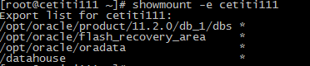

（6）创建本地挂载目录*cetiti111，cetiti113

|  |
| --- |
| # mkdir /griddata  # chown -R grid:oinstall /griddata |

（7）编辑/etc/fstab*cetiti111，cetiti113

|  |
| --- |
| #vi /etc/fstab  末尾添加：  192.168.138.131:/datahouse /griddata nfs rw,nolock,bg,hard,nointr,tcp,vers=3,timeo=600,rsize=32768,wsize=32768,actimeo=0 0 0 |

（8）重启服务 *cetiti111，cetiti113

|  |
| --- |
| # reboot |

（9）查看是否挂载成功

|  |
| --- |
| # df -h |

如有问题请参考：

https://jingyan.baidu.com/article/f7ff0bfc7a7e562e26bb1301.html

6.配置节点信任

grid,oracle用户都需要添加相互信任信息。两台服务器，分别以grid与oracle用户执行，下面以 grid 为例。

（1）建立通信秘钥

|  |
| --- |
| # su – grid  在节点cetiti111和cetiti113分别执行  #ssh-keygen -t rsa  然后一路回车 #cat ~/.ssh/id_rsa.pub >> ~/.ssh/ authorized_keys 在节点 cetiti111上执行 # ssh cetiti113 cat ~/.ssh/id_rsa.pub >> ~/.ssh/ authorized_keys 在节点 cetiti113上执行 # ssh cetiti111 cat ~/.ssh/id_rsa.pub >> ~/.ssh/ authorized_keys |

（2）添加秘钥

注意：如果秘钥的生成路径是按照上面一路默认的话，可以执行命令：

|  |
| --- |
| 在节点cetiti111和cetiti113均执行  # ssh-copy-id grid@cetiti111 #oracle用户：grid替换成oracle  # ssh-copy-id grid@cetiti113 |

（3）验证是否通过

|  |
| --- |
| 在 cetiti111, cetiti113均执行 #ssh cetiti111 date #ssh cetiti113 date 只要不再提示输入密码就成功了 |

7.Oracle rac 安装

7.1环境检测

（1）解压安装包

|  |
| --- |
| # mkdir /opt/app/grid  # unzip linux.x64_11gR2_grid.zip -d /opt/app/grid |

（2）编辑response文件

编辑<ftp://192.168.10.21/software/DB/Oracle_rac/response/>

中的grid_install.rsp文件替换自己的节点信息。然后替换

解压目录中/opt/app/grid/response中的安装文件

|  |
| --- |
| ORACLE_HOSTNAME=cetiti111  oracle.install.crs.config.clusterNodes=cetiti111:cetiti111-vip,cetiti113:cetiti113-vip  oracle.install.crs.config.privateInterconnects=eth0:192.168.138.0:1,eth1:192.168.128.0:2 |

（3）添加权限

|  |
| --- |
| # chown -R grid:oinstall /opt/app/grid |

（4）oracle_rac环境检测

|  |
| --- |
| # su - grid  # cd /opt/app/grid/grid # ./runcluvfy.sh stage -pre crsinst -n cetiti111,cetiti113 -fixup -verbose |

注意：执行安装前检查，通过报告查看环境是否通过。

7.2静默安装

|  |
| --- |
| # su - grid  # cd /opt/app/grid/grid  #./runInstaller -silent -force -responseFile /opt/app/grid/grid/response/grid_install.rsp |

注意：安静等待，如果有报错，通过返回日志信息进行查看。当出现如图所示内容说明安装成功。

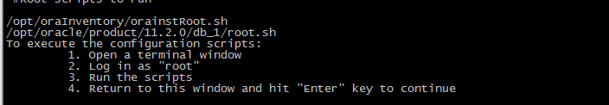

7.3执行脚本

根据提示内容，新建立连接，roo用户执行命令

|  |
| --- |
| #/opt/oraInventory/orainstRoot.sh #cetiti111，cetiti113  #/opt/grid/root.sh #cetiti111，cetiti113  注意：在执行root.sh的同时，打开新的连接并执行  # dd if=/var/tmp/.oracle/npohasd of=/dev/null bs=1024 count=1  直到可以执行为止 |

7.4集群验证

|  |
| --- |
| # su – grid  # crsctl query crs activeversion |

返回内容Oracle Clusterware active version on the cluster is [11.2.0.1.0]表示安装成功。

7.5补充内容

（1）关机重启服务器后集群打开流程

注意：通过ps -ef|grep has查看是否有未关闭进程，如果没有按下面步骤执行。

11.2.0.1的一个bug:高可用执行之前在每个节点执行

|  |
| --- |
| #dd if=/var/tmp/.oracle/npohasd of=/dev/null bs=1024 count=1 |

再在两个节点打开高可用

|  |
| --- |
| #./crsctl start crs |

启动命令

|  |
| --- |
| #cd /opt/grid/bin  #./crsctl check cluster  #./crsctl start cluster -all |

状态检查命令

|  |
| --- |
| # ./crsctl query crs activeversion  # ./crsctl stat res -t  # ./crsctl stat res -t -init  # ./crs_stat -t -v  # ./olsnodes -n |

关闭命令

|  |
| --- |
| ./crsctl stop cluster -all |

8.Oracle 安装

8.1oracle集群方式安装

（1）解压安装包 *cetiti111

|  |
| --- |
| # mkdir /opt/app/oracle  #tar -xzvf oracle_enterprice_database.tar.gz -C /opt/app/oracle |

（2）编辑response文件

编辑<ftp://192.168.10.21/software/DB/Oracle_rac/response/>

中的grid_db_install.rsp与dbc.rsp替换自己的节点信息。然后替换

解压目录中/opt/app/oracle/database/response中的安装文件

grid_db_install.rsp更改内容：

|  |
| --- |
| ORACLE_HOSTNAME=cetiti111  oracle.install.db.CLUSTER_NODES=cetiti111,cetiti113 |

dbc.rsp更改内容：

|  |
| --- |
| NODELIST=cetiti111,cetiti113 |

（3）添加权限

|  |
| --- |
| # chown -R oracle:oinstall /opt/app/oracle |

（4）执行脚本

|  |
| --- |
| # su - oracle  # cd /opt/app/oracle/database  # ./runInstaller -ignoreInternalDriverError -ignorePrereq -silent -force -responseFile /opt/app/oracle/database/response/grid_db_install.rsp |

以上脚本运行完之后，根据提示以root用户运行相应脚本



8.2配置集群监听

listener(开启条件：cetiti111-vip与cetiti113-vip均打开，如果有节点vip未显示，可参考相关问题总结)

|  |
| --- |
| #su – grid  #srvctl status listener #查看cetiti111,cetiti113监听是否都打开  没有打开添加监听  #srvctl add listener  #srvctl start listener  #srvctl status listener |

8.3配置数据库实例共享

需要挂载的磁盘

|  |
| --- |
| /opt/oracle/oradata  /opt/oracle/flash_recovery_area  /opt/oracle/product/11.2.0/db_1/dbs |

（1）创建文件夹 *cetiti111、cetiti113

|  |
| --- |
| # su – root  # mkdir /opt/oracle/oradata  # mkdir /opt/oracle/flash_recovery_area  # mkdir /opt/oracle/product/11.2.0/db_1/dbs  # chown -R oracle:oinstall /opt/oracle  # chmod -R g+w /opt/oracle/ #添加读写权限 |

（2）linux 服务器模拟nas 存储提供nfs 挂在逻辑卷*cetiti111

|  |
| --- |
| # vi /etc/exports  末尾添加：  /opt/oracle/oradata *(rw,sync,no_wdelay,insecure_locks,no_root_squash)  /opt/oracle/flash_recovery_area *(rw,sync,no_wdelay,insecure_locks,no_root_squash)  /opt/oracle/product/11.2.0/db_1/dbs *(rw,sync,no_wdelay,insecure_locks,no_root_squash) |

（3）重启NFS*cetiti111

|  |
| --- |
| # service nfs restart |

（4）检查是否有挂载地

|  |
| --- |
| # showmount -e cetiti111查看是否设置成功 |



（5）编辑/etc/fstab*cetiti113

|  |
| --- |
| #vi /etc/fstab  末尾添加：  192.168.138.131:/opt/oracle/oradata /opt/oracle/oradata nfs rw,nolock,bg,hard,nointr,tcp,vers=3,timeo=600,rsize=32768,wsize=32768,actimeo=0 0 0  192.168.138.131:/opt/oracle/flash_recovery_area /opt/oracle/flash_recovery_area nfs rw,nolock,bg,hard,nointr,tcp,vers=3,timeo=600,rsize=32768,wsize=32768,actimeo=0 0 0  192.168.138.131:/opt/oracle/product/11.2.0/db_1/dbs /opt/oracle/product/11.2.0/db_1/dbs nfs rw,nolock,bg,hard,nointr,tcp,vers=3,timeo=600,rsize=32768,wsize=32768,actimeo=0 0 0 |

（8）重启服务 *cetiti113

|  |
| --- |
| # reboot |

（9）查看是否挂载成功

|  |
| --- |
| # df -h |

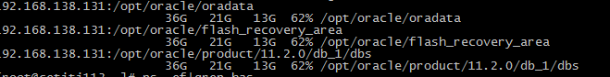

8.4安装数据库实例

|  |
| --- |
| #su - oracle  #/opt/oracle/product/11.2.0/db_1/bin/dbca -silent -responseFile /opt/app/oracle/database/response/dbca.rsp |

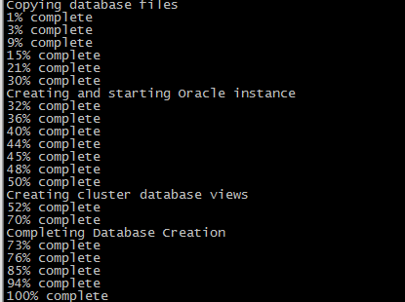

检查集群数据库

|  |
| --- |
| #su - grid  #srvctl config database -d cetiti |

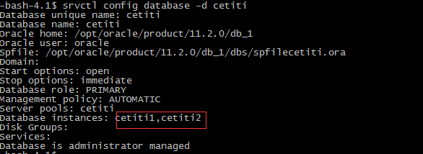

检查数据库实例状态

|  |
| --- |
| #srvctl status database -d cetiti |



检查集群状态

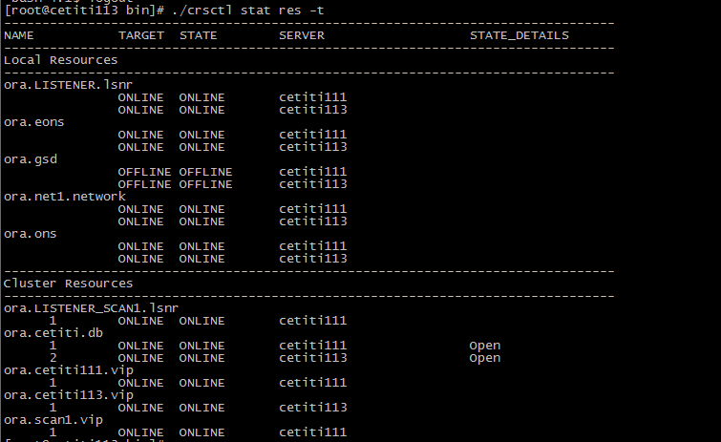

navicat连接数据库（高级选择sysdba）

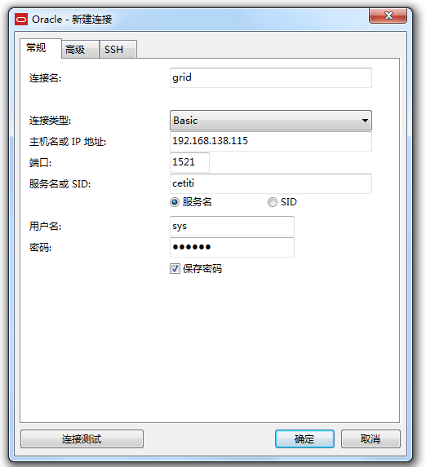

9.相关问题总结

案例（1）Oracle rac root.sh报错srvctl start nodeapps -n RAC01 fa

参考：<http://www.oracleplus.net/arch/151.html>

案例（2）ohasd failed to start: Inappropriate ioctl for device

参考：<https://blog.csdn.net/rhys_oracle/article/details/41249295>

案例（3）grid节点没有cetiti-vip的解决方法

|  |
| --- |
| #su – grid  # srvctl add vip -n cetiti113 -A cetiti113-vip/255.255.255.0/eth0  # srvctl start vip -n cetiti113  # srvctl status vip -n cetiti113 |

案例（4）navicat等客户端连接集群报错[oracle11g RAC scan ip连接时出现ORA-12545: 因目标主机或对象不存在](http://blog.itpub.net/24237320/viewspace-1060379/)

参考：<http://blog.itpub.net/24237320/viewspace-1060379/>

案例（5）缺少cvuqdisk-1.0.7-1.rpm

参考：添加依赖包

|  |
| --- |
| smartmontools-5.43-3.el6.x86_64.rpm  cvuqdisk-1.0.7-1.rpm |

案例（6）navicat连接失败，提示信息：TNS：连接关闭

参考：

修改文件权限:cetiti111、cetiti113均执行

|  |
| --- |
| 修改文件权限  # chmod 6751  /opt/oracle/product/11.2.0.1/db/bin/oracle |

重启集群服务器